Opções de transporte na área de New Haven
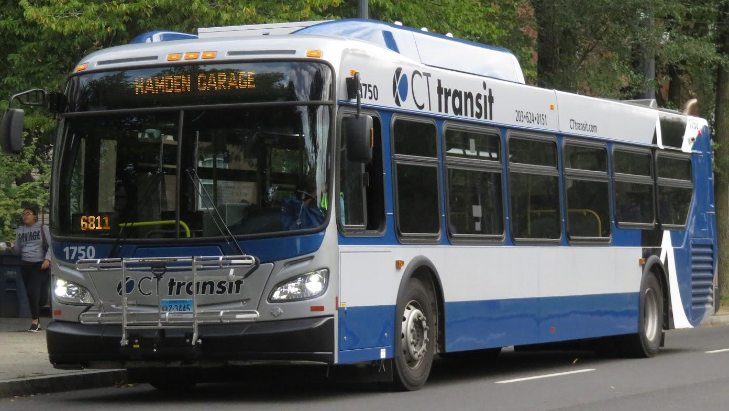
ÔNIBUS

Os ônibus azuis têm paradas designadas em toda a cidade de New Haven e no estado. A maioria dos ônibus para em New Haven Green, localizado no centro da cidade. Se você tiver um smartphone, baixe o aplicativo TRANSIT para obter direções que de e para seus destinos.

Acesse a App Store do seu telefone e baixe o app TRANSIT. O aplicativo é gratuito. Depois de baixar o aplicativo, habilite o compartilhamento de localização. Insira o endereço para o qual você gostaria de ir. O aplicativo informará quais ônibus pegar para chegar ao seu destino e aproximadamente quanto tempo levará para chegar lá.

APLICATIVOS DE RIDESHARE
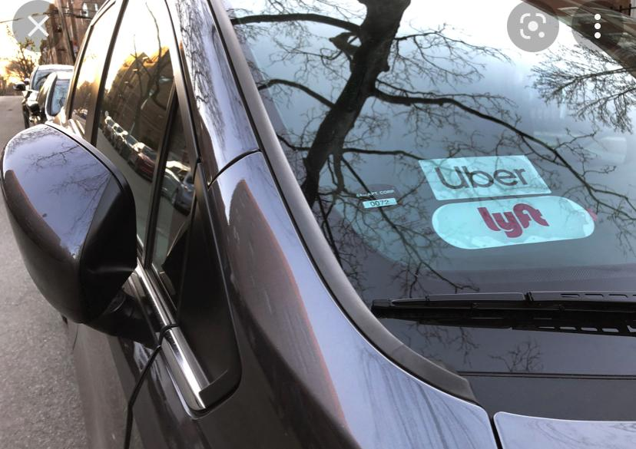
Ridesharing é um serviço que organiza transporte de ida em curto prazo. As duas maiores empresas de compartilhamento de viagens são Uber e Lyft. Usando o aplicativo em um smartphone, você pode solicitar um passeio de um motorista local.

Vá para a App Store do seu telefone e baixe o aplicativo LYFT ou UBER. O aplicativo é gratuito. Depois de baixar o aplicativo, habilite o compartilhamento de localização. Insira o endereço para o qual você gostaria de ir. O aplicativo dirá quanto custa e quanto tempo levará. Você deve ter um cartão de crédito conectado à conta. Depois de concluir uma viagem, o dinheiro será retirado da sua conta.

SERVIÇOS DE TÁXI:
Os serviços de táxi estão disponíveis como outra opção de compartilhamento de viagens para chegar aonde você precisa ir. A maioria dos serviços de táxi cobra uma taxa inicial (geralmente entre 3-4 dólares) para iniciar a corrida, um adicional de 3-4 dólares por milha durante a duração da viagem e geralmente uma taxa de tempo de espera pelo tempo que levar para você chegar no táxi depois que ele chega, geralmente em torno de 0,30 - 0,50 centavos por 30 segundos - 1 minuto de espera. Os preços mudam com base em qual empresa é usada, pois a maioria tem taxas diferentes. Você pode pagar em dinheiro ou cartão por esses serviços, e existem algumas empresas que falam espanhol (Ecuamex Taxi é uma dessas opções). Para agendar uma viagem, basta ligar para qualquer uma das empresas listadas e informar onde deseja ser buscado para começar sua viagem (a maioria das empresas permite que você pague no final da viagem).

Taxi Irlanda
845-327-3910
Serviço 24 horas

ÔNIBUS (continuação):

TODOS OS ÔNIBUS DE TRÂNSITO CT PARAM NO CENTRO EM ALGUM PONTO DE SUA ROTA!

Os sinais de parada de ônibus são assim:
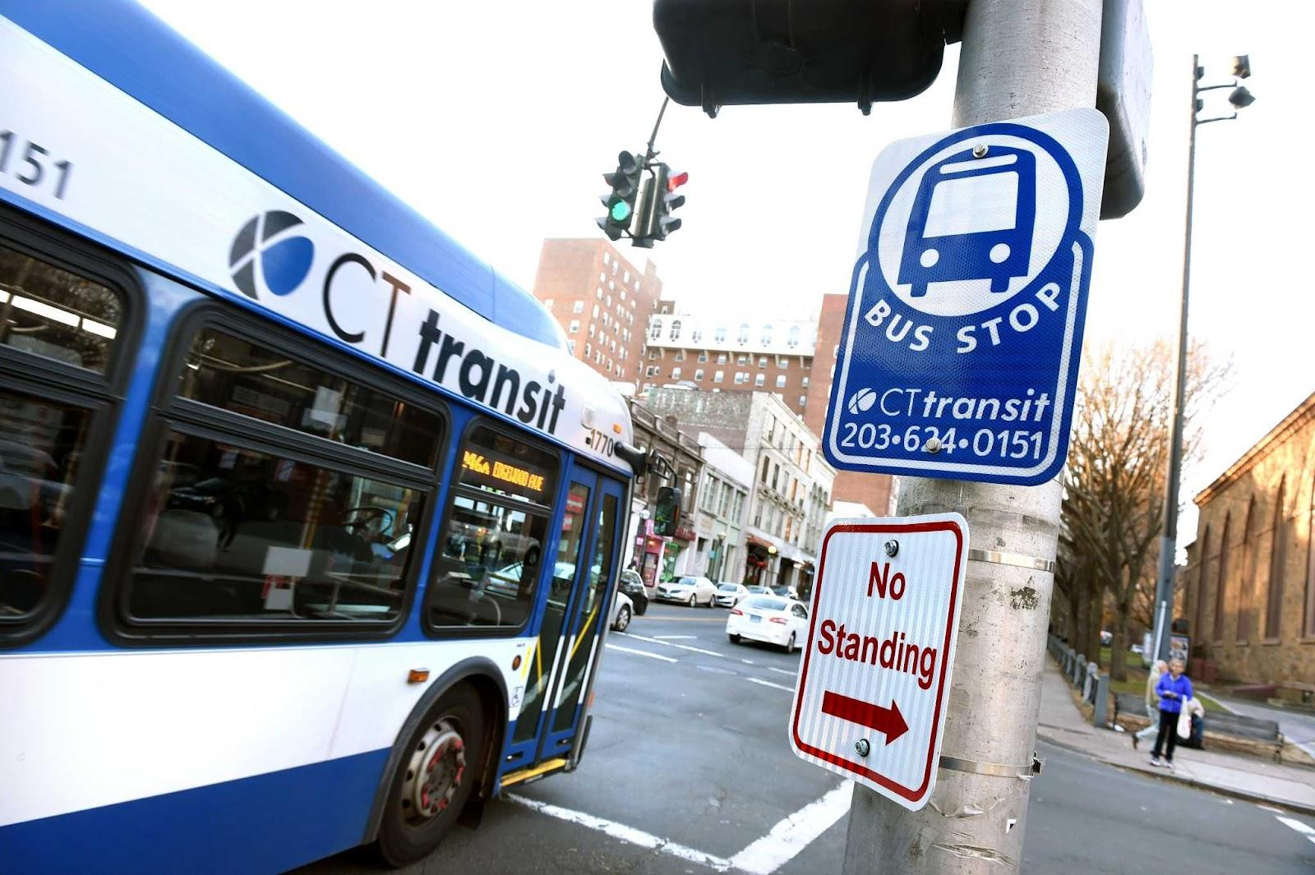

Alguns, mas nem todos os pontos de ônibus têm abrigo enquanto você espera (principalmente linhas / pontos mais populares têm isso):

As rotas de ônibus são determinadas com base no nome da letra do ônibus (por exemplo, o ônibus J passa especificamente por toda a Whitney Avenue).
